附件：

“驰宏锌锗”牌铅锭（Pb99.994）
新旧产品包装

现产品包装：（如图）
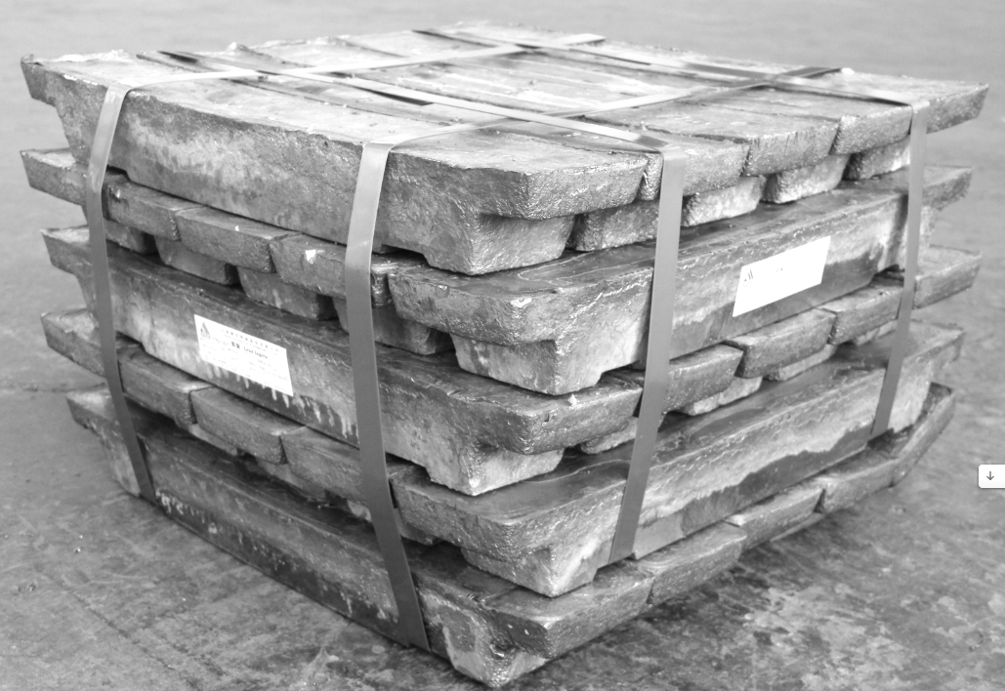

原产品包装：（如图）
